Titol comunicació-Normes per la redacció
Paper Title
Juan-Més Pérez-Mésª, Nom Autor^{b} i Nom Autor^{c}
ªInstitut d’enginyeria xxxxxxx, Universitat Xxxxxxxx ,  , email@dominio.es; ^{b} Ampliació de dades sobre els autors (afiliació, ORCID hipervincle associat a la imatge, email) i ^{c}Ampliació de dades sobre els autors (afiliació, ORCID, email).
How to cite: Pérez-Més, J.J.; Nom Autor i Nom Autor. 2025. Titol de la Comunicació. Al llibre d’actes: X Workshop d’Economia Valenciana. Castelló de la Plana, 21 de novembre de 2025. DOI: https://doi.org/xxxxxxxxxxx

Abstract
English abstract…

Keywords: English keywords…

Resum
Aquestes instruccions han estat preparades amb el format a utilitzar per la redacció del text complet de les comunicacions acceptades. El text del resum haurà de tindre un màxim de 200 paraules. Els remitents hauran d’enviar el text complet en un arxiu .doc tot complint amb aquestes normes.
Paraules clau: s’ha d’incloure una llista curta de com a màxim deu paraules clau. Per exemple: convergència, competències, formació, metodologia, avaluació, etc.

Introducció
Les comunicacions tindran una extensió mínima de 4 pàgines i màxima de 6 i hauran de constar els següents apartats:
- Introducció
- Objectius
- Desenvolupament de la innovació (o Metodologia, Dades i mètodes ...)
- Resultats
- Conclusions
- Referencies

Guia per la redacció dels textos complets de les comunicacions
Aquest document pot servir com a model per al format dels textos complets de les comunicacions.
Tots els textos, figures i taules estaran incloses dins els marges definits en la plantilla.

Fonts i formats
Les fonts, grandària i espais que s’han d’utilitzar son els indicats en aquests document, que s’haurà d’utilitzar com a plantilla.

Títol
Els títols hauran de tindre un màxim de tres nivells numerats amb el sistema decimal. Els títols principals (títol 1) s’hauran d’escriure amb Times New Roman, N (negreta), 11. El segon nivell (títols 2) s’haurà d’escriure amb Times New Roman, N (negreta), 10. El tercer nivell de títols (títols 3) s’hauran d’escriure amb Times New Roman K (cursiva) 10. Tots els títols portaran un espai posterior de 6 punts. Després de cada títol no s’ha de deixar cap línia en blanc, només es deixarà una línia en blanc abans de començar un apartat nou.

Peus de figures i taules
Els peus de figures i taules s’han d’escriure en Times New Roman K (cursiva) 8 punts. Els textos inclosos en les figures hauran de ser d’una grandària suficient per ser llegibles, es a ir, la font no ha de ser inferior a 9 punts.

Gràfics (dibuixos i fotografies) i taules
Per a facilitar la transferència d’arxius, s’haurà d’usar una resolució en .jpg de aproximadament 150 kb.
Totes les imatges i fotografies estaran inserides al document.
Les figures i taules s’hauran de col·locar a un lloc del text pròxim on es citen per primera. S’haurà de col·locar un peu o llegenda Fig. tot seguit del nombre baix de cada imatge o fotografia i una capçalera de Taula tot seguida del nombre correlatiu al damunt de cada taula.
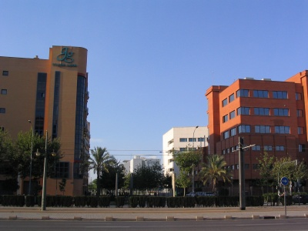
Fig. 1 Peu de fotografia. Font: Edwards, B (2005)
Les figures, fotografies i taules s’hauran d’alinear centrades. Les taules tindran línies bord a la part superior i inferior i sota la capçalera.
Taula 1. Agenda de la sostenibilitat. Font: Edwards, B (2005)
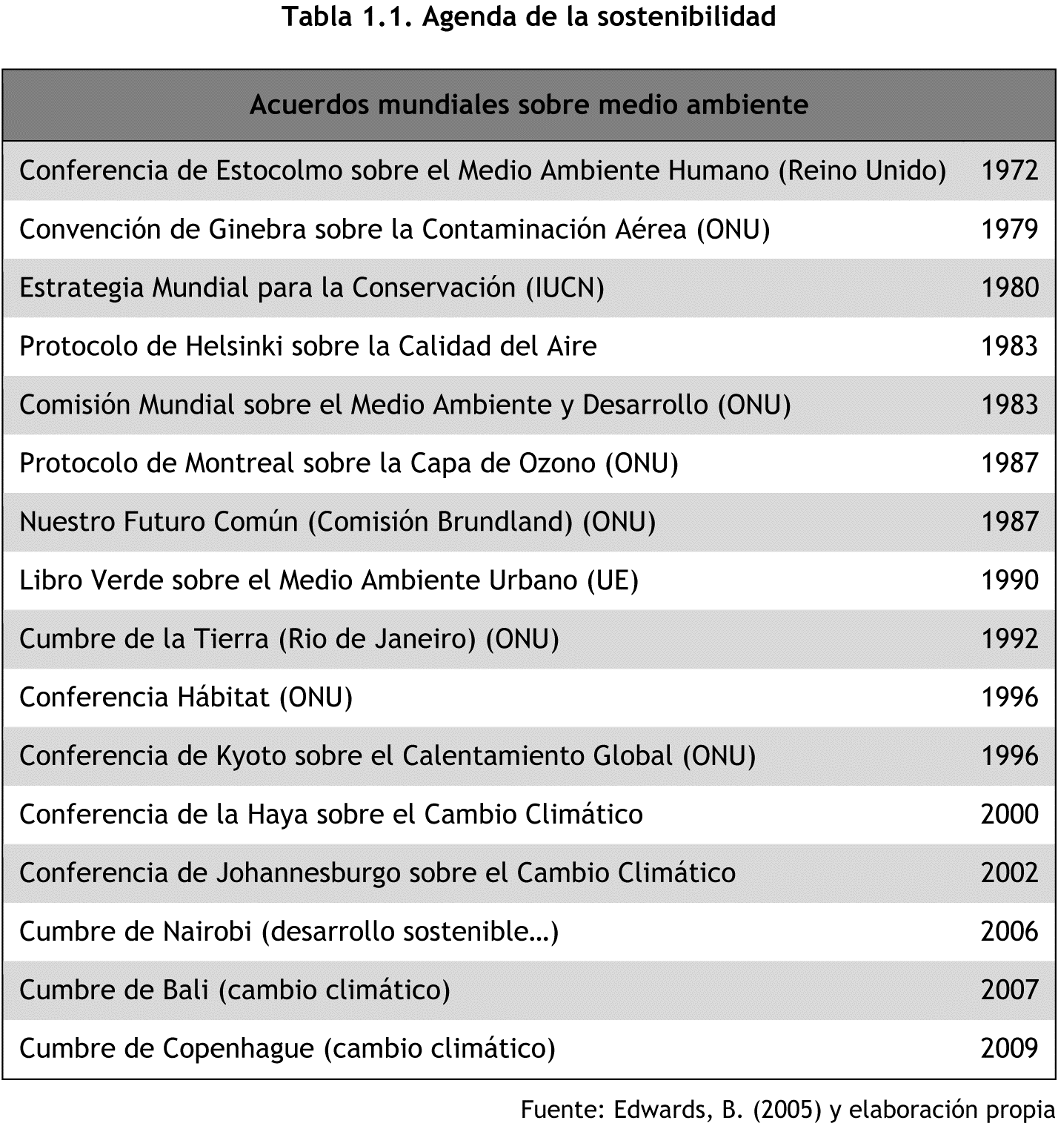

Taula 2. Resultats de l’anàlisi factorial
Dimensions  d’escala | Nom | Items del questionari
1 | Claredat | 1 a 7
2 | Motivació | 8 a 12
3 | Recursos | 13 a 21
4 | Avaluació | 22 a 30

Fórmules
Les fórmules i/o equacions s’hauran d’inserir utilitzant l’editor d’equacions integrat en Microsoft Word i portaran un número entre parèntesi, es situarà a la seua dreta i el número indicarà el seu ordre, per exemple:
(1)

¿Com citar dins el text?
Per referenciar AUTORS: el primer Cognom i l’any de publicació entre parèntesis. Ex. (Aucejo, 2014)
Per referenciar SIMULACIONS I JOCS (SOFTWARE): amb MAJÚSCULES el Títol del joc/simulació (software), sense any ni autor.
Ex. In the game BAFA BAFA, two cultures come into contact...
Ex. In the well-known INTERNATIONAL MARBLES HEX GAME, players...

Referències
Per construir les referències s’haurà d’utilitzar l’estil bibliogràfic indicat a les directrius del congrés.
Les referències s’hauran de presentar ordenades alfabèticament per cognom, sense diferenciar entre paper i electròniques amb el següent estil: sense vinyetes, amb sangria francesa i, quan és molt extensa, amb un cos de lletra menor que la resta de l’article.
Per a cites i referències bibliogràfiques es recomana la utilització de la norma APA 7th ed. Al següent enllaç es pot trobar una guia resumida de com referenciar i citar: https://libguides.csudh.edu/citation/apa-7 Una guia més detallada de la norma APA 7th ed. està disponible en: https://normas-apa.org/wp-content/uploads/Guia-Normas-APA-7ma-edicion.pdf

